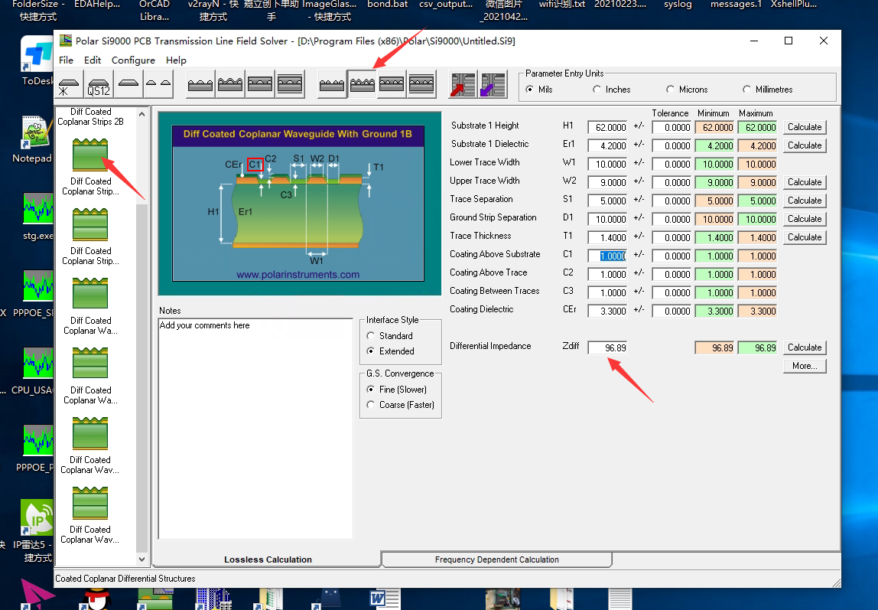

做双面板阻抗，用共面模型，就是两边带地平面的那个

介电常数有 4.6 4.4 4.2 4.0这几种，越是高频板材，越偏低

绿油一般选3.3介电常数，厚度在0.5~1mil不等

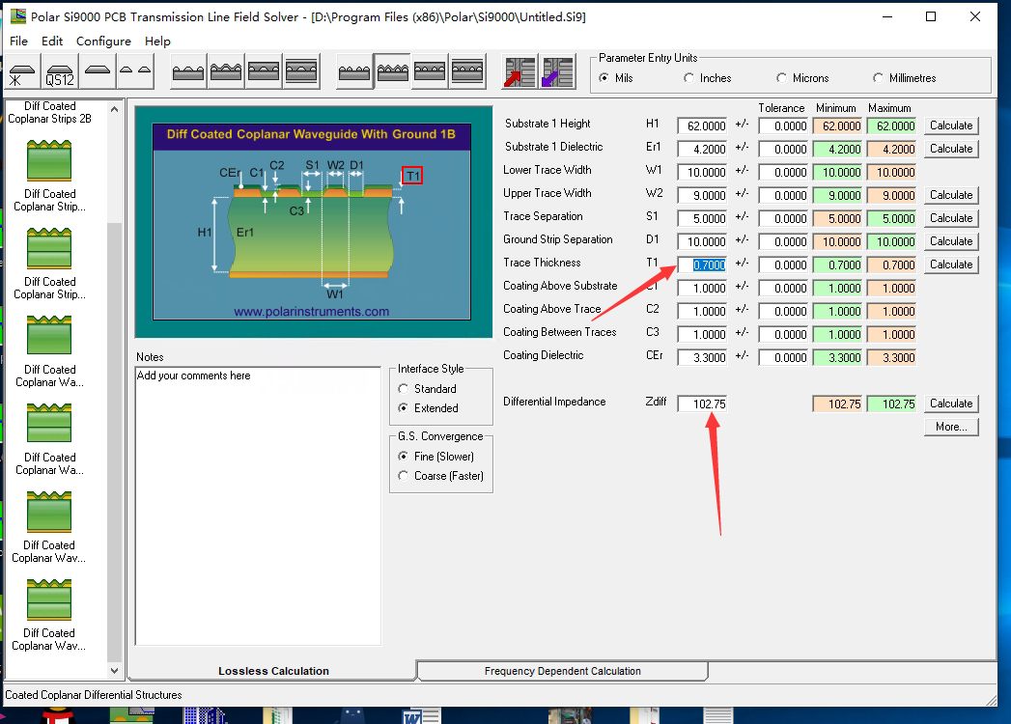

另外，你这个参数0.5oz的铜厚，阻抗就差不多是100R了，但是建议可以的话还是用厚点的铜，一个是对电源好电阻低，另外一个是没那么容易断线

哦，1OZ大概是1.4~1.2 0.5OZ是0.7~0.6 mil